|  |  |  |
| --- | --- | --- |
|  |  | **ООО «ПР-Лизинг»**  **Общество с ограниченной ответственностью**  **«Лизинговая компания Простые решения»**  ИНН 0278181110 КПП 770301001 ОГРН 1110280040617  121099, г. Москва, переулок Большой Девятинский, дом 4, офис 7 |

**Уважаемые партнеры!**

ООО «ПР-Лизинг» предлагает возможность приобретение в лизинг **нового асфальтобетонного завода XCMG XAP123R** (год выпуска – 2022).

**Производитель**: XCMG (Xuzhou Construction Machinery Group Co., Ltd.).

**Местонахождение**: г. Псков. (возможен осмотр на месте, доставка по России оплачивается отдельно).

**Цена:** 120 000 000 руб. (в том числе НДС 20%)

**Срок производства:** готов к установке

**Гарантия:** 24 мес.

**Технические характеристики:**

|  |  |
| --- | --- |
| Наименование, функциональные, технические и качественные характеристики товара, единица измерения | Наличие функции или величина параметра, количество |
| Общие данные | |
| Тип установки | Перемещаемая, быстромонтируемая, циклического действия |
| Производительность номинальная, т/ч | 120 |
| Рабочее напряжение при трехфазном переменном токе, В | 380 |
| Система управления | Автоматическая с микропроцессорной системой управления |
| Устройство пыле очистки | Рукавные фильтры |
| Устройства взвешивания | Тензодатчики |
| Тип смесителя | Циклический |
| Максимальная масса замеса, т | 2 |
| Привод исполнительных механизмов | Электропневматический |
| Степень очистки, % | 99,7 |
| Емкость битума | |
| Объем, м³ | 40 |
| Количество, шт. | 3 |
| Комплектность | Змеевик для теплоносителя, Утеплитель ёмкости битума |
| Барабан сушильный с комбинированной горелкой | |
| Тип | Барабанный, непрерывного действия с противоточной системой сушки, регулируемый с плавным пуском |
| Тип редуктора | Плоскоцилиндрический |
| Мощность электродвигателя редуктора, кВт | 11 |
| Тип горелки | Барабанный, непрерывного действия с противоточной системой сушки, регулируемый с плавным пуском |
| Топливо | Плоскоцилиндрический |
| Управление | Дистанционное и автоматическое управление |
| Бункер горячих материалов | |
| Количество секций | 5 |
| Безопасность | Сигнализатор уровня |
| Бункер негабаритных материалов | Выведенный из зоны выгрузки асфальта |
| Вместимость бункера негабаритных материалов, м³ | 5,9 |
| Общий объем м³ | 20 |

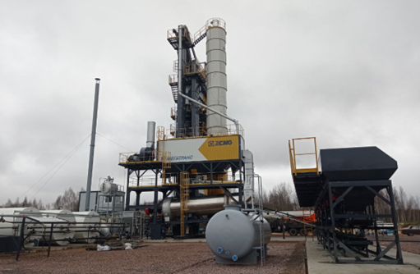

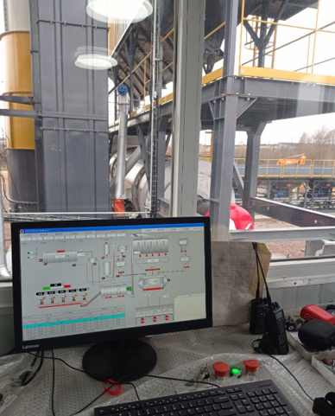

**С уважением,  
Генеральный директор Фаткуллин А.М.**